**Министерство общего и профессионального образования  
Ростовской области  
государственное бюджетное профессиональное образовательное учреждение**

**Ростовской области**

**«Волгодонский техникум информационных технологий, бизнеса и дизайна**

**имени В.В. Самарского»**

|  |  |
| --- | --- |
|  | **Утверждаю:** |
|  | И.о. зам. директора по УР |
|  | О.А. Морозова |
|  | 2023 г. |

**Дипломный проект**

**На тему** Разработка программного модуля продаж и предоставления услуг для ООО «Бизнес решения»

**Специальность** 09.02.07 Информационные системы и программирование

|  |  |  |  |  |
| --- | --- | --- | --- | --- |
| Студент |  |  |  | А.И. Аксёнов |
|  |  |  |
|  |  | (подпись) |  |  |
| Руководитель проекта |  |  |  | М.Н. Юрова |
|  |  |  |
|  |  | (подпись) |  |  |
| Консультант по экономической части |  |  |  | Е.А. Галицына |
|  |  | (подпись) |  |  |
| Нормоконтроль |  |  |  | И.Н. Власенко |
|  |  |
|  |  | (подпись) |  |  |

|  |  |
| --- | --- |
| Защищен с оценкой |  |
| Протокол № |  |
| от 2023 г. |  |

Волгодонск

2023

**Министерство общего и профессионального образования  
Ростовской области  
государственное бюджетное профессиональное образовательное учреждение**

**Ростовской области**

**«Волгодонский техникум информационных технологий, бизнеса и дизайна**

**имени В.В. Самарского»**

|  |  |
| --- | --- |
| **Одобрено:** | **Утверждаю:** |
| цикловой комиссией профессионального  информационного цикла | И.о. зам. директора по УР |
| Протокол № 6 от «23» января 2023 г. | ________ / О.А. Морозова / |
|  |  |
| Председатель ЦК ________ / Р.В. Ромашов / |  |

**Задание  
на выполнение выпускной квалификационной работы**

|  |  |  |
| --- | --- | --- |
| Студента Аксёнова Александра Игоревича | | |
|  |  | |
| Специальность 09.02.07 Информационные системы и программирование | | |
|  |  | |
| 1. Тема: Разработка программного модуля продаж и предоставления услуг для ООО «Бизнес решения»  утверждена приказом по техникуму №147 (ИСП-19) от «8» февраля 2023 г. | | |
|  |  | |
| 2. Срок сдачи законченной работы: 10 июня 2023 г. | | |
|  | | |
| 3. Содержание расчетно-пояснительной записки (перечень подлежащих разработке вопросов): | | |
| * введение; * технико-экономическая характеристика объекта; * сбор, анализ и формирование требований к программному продукту; * проектирование программного модуля; * разработка программного модуля; * экономическая часть; * охрана труда и техники безопасности; * заключение. | | |
|  | | |
| 4. Перечень графического материала (с точным указанием обязательных чертежей) | | |
|  | | |
|  | | |
| 5. Руководитель: | | преподаватель, Юрова М.Н. |
|  | | (должность, фамилия, инициалы, подпись) |

|  |  |  |  |
| --- | --- | --- | --- |
| Задание получил «1» марта 2023 г. |  | | / А.И. Аксёнов / |
|  | (подпись) | |  |
| **Одобрено:** | | **Утверждаю:** | |
| цикловой комиссией профессионального  информационного цикла | | И.о. зам. директора по УР | |
| Протокол № 6 от «23» января 2023 г. | | ________ / О.А. Морозова / | |
|  | |  | |
| Председатель ЦК ________ / Р.В. Ромашов / | |  | |

**Календарный план выполнения  
выпускной квалификационной работы**

СтудентаАксёнова Александра Игоревича

Специальность 09.02.07 Информационные системы и программирование

|  |  |  |  |
| --- | --- | --- | --- |
| **№** | **Наименование мероприятия** | **Срок выполнения** | **Отметка о выполнении** |
| 1 | Получение задания на ВКР | 01.03.2023 |  |
| 2 | Подбор и проведение анализа источников специальной литературы по теме работы | 15.03.2023 |  |
| 3 | Подбор литературы и материалов о деятельности организации (предприятия) | 22.03.2023 |  |
| 4 | Выполнение исследования по теме ВКР | 29.03.2023 |  |
| 5 | Литературное изложение разделов. Работа над введением: актуальность, цель, задачи и пр. | 05.04.2023 |  |
| 6 | Первый просмотр руководителем ВКР | 08.04.2023 |  |
| 7 | Работа над теоретической главой | 13.04.2023 |  |
| 8 | Второй просмотр руководителем ВКР | 20.04.2023 |  |
| 9 | Работа над аналитической главой | 27.04.2023 |  |
| 10 | Работа над практической главой | 29.04.2023 |  |
| 11 | Описание практической значимости работы. Предложения по внедрению мероприятий | 04.05.2023 |  |
| 12 | Третий просмотр руководителем ВКР | 06.05.2023 |  |
| 13 | Форматирование работы в соответствии с требованиями нормоконтроля | 11.05.2023 |  |
| 14 | Формулировка выводов. Заключение. Оформление списка литературы | 13.05.2023 |  |
| 15 | Форматирование работы в соответствии с требованиями нормоконтроля | 16.05.2023 |  |
| 16 | Четвертый просмотр руководителем ВКР | 20.05.2023 |  |
| 17 | Техническое оформление работы | 27.05.2023 |  |
| 18 | Представление работы с отзывом и рецензией | 01.06.2023 |  |
| 19 | Подготовка защитного слова, оформление раздаточного материала для комиссии, презентации ВКР | 10.06.2023 |  |

|  |  |  |  |
| --- | --- | --- | --- |
| Руководитель |  | / М.Н. Юрова / | «1» марта 2023 г. |
|  | (подпись) |  |  |
|  |  |  |  |
| Студент |  | / А.И. Аксёнов / | «1» марта 2023 г. |
|  | (подпись) |  |  |

**Министерство общего и профессионального образования  
Ростовской области  
государственное бюджетное профессиональное образовательное учреждение**

**Ростовской области**

**«Волгодонский техникум информационных технологий, бизнеса и дизайна**

**имени В.В. Самарского»**

**Отзыв  
на дипломный проект**

**Студента** *Аксёнова Александра Игоревича*

**Тема дипломного проекта** *Разработка программного модуля продаж и предоставления услуг для ООО «Бизнес решения»*

**1. Актуальность темы.** *Lorem ipsum dolor sit amet, consectetur adipiscing elit, sed do eiusmod tempor incididunt ut labore et dolore magna aliqua.*

**2. Оценка содержания дипломного проекта.** *Vel orci porta non pulvinar neque laoreet suspendisse interdum. Sagittis orci a scelerisque purus semper eget duis at tellus. Sit amet cursus sit amet.*

**3. Качество теоретического и расчетного обоснования принятых в дипломном проекте решений (положительные стороны работы, замечания и недостатки).** *Lorem ipsum dolor sit amet, consectetur adipiscing elit, sed do eiusmod tempor incididunt ut labore et dolore magna aliqua. Semper viverra nam libero justo laoreet sit. Senectus et netus et malesuada fames ac turpis egestas sed.*

**4. Практическая значимость дипломного проекта.** *Vel orci porta non pulvinar neque laoreet suspendisse interdum.*

**5. Рекомендации по внедрению результатов дипломного проекта.** *Vel orci porta non pulvinar neque laoreet suspendisse interdum.*

**6. Заключение.** *Данный дипломный проект заслуживает оценки «Отлично»*

|  |  |  |
| --- | --- | --- |
| Руководитель |  | / Р.В. Ромашов / |
|  | (подпись) |  |
| С отзывом ознакомлен |  | / А.И. Аксёнов / |
|  | (подпись) |  |
| **«10» июня 2023 года** |  |  |

**Министерство общего и профессионального образования  
Ростовской области  
государственное бюджетное профессиональное образовательное учреждение**

**Ростовской области**

**«Волгодонский техникум информационных технологий, бизнеса и дизайна**

**имени В.В. Самарского»**

**Рецензия  
на дипломный проект**

**Студента** *Аксёнова Александра Игоревича*

**Тема дипломного проекта** *Разработка программного модуля продаж и предоставления услуг для ООО «Бизнес решения»*

**1. Актуальность, новизна.** *Lorem ipsum dolor sit amet, consectetur adipiscing elit, sed do eiusmod tempor incididunt ut labore et dolore magna aliqua.*

**2. Оценка качества выполнения каждой главы дипломного проекта.** *Vel orci porta non pulvinar neque laoreet suspendisse interdum. Sagittis orci a scelerisque purus semper eget duis at tellus. Sit amet cursus sit amet.*

**3. Отличительные особенности дипломного проекта.** *Lorem ipsum dolor sit amet, consectetur adipiscing elit, sed do eiusmod tempor incididunt ut labore et dolore magna aliqua. Semper viverra nam libero justo laoreet sit. Senectus et netus et malesuada fames ac turpis egestas sed.*

**4. Недостатки дипломного проекта.** *Vel orci porta non pulvinar neque laoreet suspendisse interdum.*

**5. Практического задания дипломного проекта и рекомендации по ее внедрению.** *Vel orci porta non pulvinar neque laoreet suspendisse interdum.*

**6. Рекомендуемая оценка.** *Данный дипломный проект заслуживает оценки «Отлично»*

|  |  |  |
| --- | --- | --- |
| Рецензент |  | / Р.В. Ромашов / |
|  | (подпись) |  |
| С рецензией ознакомлен |  | / А.И. Аксёнов / |
|  | (подпись) |  |
| **«10» июня 2023 года** |  |  |

Содержание

Введение 7

1 Технико-экономическая характеристика объекта 9

1.1 Характеристика предприятия и его деятельности 9

1.2 Организационная структура управления предприятием 9

2 Сбор, анализ и формирование требований к программному продукту 12

2.1 Цели и назначение создания автоматизированный системы 12

2.2 Характеристика объектов автоматизации 12

2.3 Требования к автоматизированной системе 13

3 Проектирование программного модуля 15

3.1 Потоки данных в информационной системе 15

3.2 Сценарии использования программного продукта 16

3.3 Прототипирование пользовательского интерфейса 17

3.4 Архитектура программного продукта 22

4 Разработка программного модуля 31

4.1 Инструментальные средства разработки 31

4.2 Календарный план разработки 35

4.3 Пользовательский интерфейс 36

4.4 Инструкция по эксплуатации 43

5 Экономическая часть 50

6 Охрана труда и техники безопасности 55

Заключение 60

Список использованных источников 62

Приложение А 65

Приложение Б 66

# Введение

Информационные технологии играют важную роль в современном мире. Их применение дает новые возможности для развития и оптимизации бизнеса, способствует расширению рынков сбыта, повышению производительности труда, эффективному использованию ресурсов, улучшению качества управления бизнесом и предоставления услуг.

Острая конкуренция развивается во многих отраслях рынка, одни предприятия пытаются соответствовать ценам и характеристиками продукции других. Покупатели зачастую получают возможность выбора среди массы конкурирующих товаров, не различающихся по качеству. Любое предприятие, ставящее во главу угла вопросы об удовлетворении актуальных потребностей покупателей, предлагающее клиенту высокий уровень обслуживания, имеет несомненное преимущество, позволяющее создавать долговременные отношения.

В настоящее время повсеместно идет внедрение и развитие различных информационных технологий на предприятии. В компаниях, занимающихся коммерческой деятельностью, главной задачей является совершенствование взаимодействия между клиентами и компанией.

Тема дипломного проекта – Разработка программного модуля продаж и предоставления услуг для ООО «Бизнес решения».

Объектом исследования является деятельность ООО «Бизнес решения».

Предмет исследования – разработка программного модуля продаж и предоставления услуг.

Актуальность темы дипломного проекта обусловлена тем, что использование разрабатываемого программного модуля организацией ООО «Бизнес решения» позволит оптимизировать процесс продажи программных продуктов и предоставления услуг.

Целью данного дипломного проекта является автоматизация процесса продаж и предоставления услуг посредством разработки программного модуля.

Для достижения поставленной цели необходимо решить следующие задачи:

* провести анализ предметной области;
* определить цели и задачи разрабатываемого программного модуля;
* проанализировать требования, предъявляемые к разрабатываемому модулю;
* выполнить анализ входных и выходных данных;
* выбрать архитектуру программного продукта;
* рассмотреть и выбрать инструментальные средства разработки;
* разработать базу данных;
* разработать пользовательский интерфейс для программного модуля;
* выполнить тестирование разработанного программного продукта;
* рассчитать экономическую эффективность от внедрения программного модуля.

# Технико-экономическая характеристика объекта

## 1.1 Характеристика предприятия и его деятельности

ООО «Бизнес решения» − официальный партнер фирмы «1С» со статусом 1С: Франчайзи уже более 13 лет. Это компания, занимающаяся предоставлением услуг в области информационных технологий и разработки программного обеспечения. Главная цель организации – предложить своим клиентам инструменты для улучшения бизнес-процессов и повышения эффективности работы. Клиентами выступают как малые филиалы, так и большие фирмы. ООО «Бизнес решения» активно развивает партнерство с учебными учреждениями, поддерживает партнерские отношения с филиалами 1С в других городах, принимает на своей платформе студентов для прохождения производственной практики, а также осуществляет обучение заинтересованных молодых специалистов за счёт предприятия с дальнейшей отработкой через трудовой договор.

К основным видам деятельности ООО «Бизнес решения» относятся:

* консультационные услуги в области бизнеса и управления;
* разработка и внедрение информационных технологий (IT-услуги);
* финансовый и бухгалтерский аутсорсинг;
* маркетинговые и исследовательские услуги;
* юридические и бизнес-консалтинговые услуги;
* обучение и развитие персонала;
* другие виды деятельности в сферах бизнеса и управления.

## 1.2 Организационная структура управления предприятием

Организационная структура предприятия представляет собой схему, по которой сотрудники, отделы и подразделения взаимодействуют между собой.

Организационная структура предприятия ООО «Бизнес решения» представлена на рисунке 1.1.

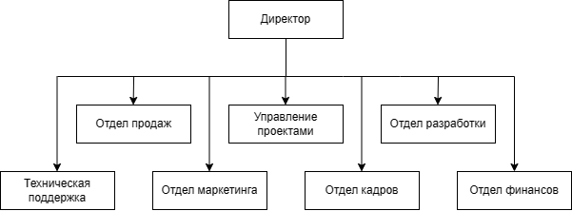

Рисунок 1.1 – Организационная структура ООО «Бизнес решения»

Директор – это руководитель компании, который занимается стратегическим планированием, управлением ресурсами и принятием стратегических решений. Он также контролирует все работы, выполняемые отделами компании, отвечает за достижение общих целей и показателей успеха.

Отдел продаж – занимается расширением клиентской базы, продвижением услуг компании на рынке информационных технологий, созданием стратегии маркетинга и рекламных кампаний. Данный отдел проводит активную работу с потенциальными и текущими клиентами, консультирует их по вопросам выбора программных продуктов и решений, отвечает на вопросы по ценам, скидкам, а также проводит презентации новых продуктов и услуг компании.

Управление проектами – это отдел, отвечающий за управление процессом разработки программного обеспечения и взаимодействие с клиентом. Данный отдел определяет задачи каждого из клиентов, следит за сроками и качеством работы, координирует процесс взаимодействия разработчиков и клиентов.

Отдел разработки – включает квалифицированных программистов и разработчиков программного обеспечения, которые воплощают задумки клиентов в конечный продукт. Сотрудники отдела совершенствуют современные технологии и создают прогрессивные программные системы.

Техническая поддержка – отдел, который обеспечивает стабильность работы информационных систем и техническое обслуживание всех устройств и компьютерной техники. Он отвечает за установку и настройку программного обеспечения, обслуживание серверов и сетей, а также за решение технических проблем, возникающих у сотрудников компании. Данный отдел обеспечивает продуктивную работу всей компании.

Отдел маркетинга – занимается анализом рынка и конкурентов, обработкой базы клиентов, определением потребностей и ожиданий клиентов. Также разрабатывает и реализует маркетинговые стратегии, создает имидж компании и проводит рекламные кампании.

Отдел кадров – осуществляет подбор и развитие персонала, развитие карьеры и обучение сотрудников. Он отвечает за поиск и найм новых специалистов, развитие существующих сотрудников, организацию практик, стажировок и других событий.

Отдел финансов – отвечает за финансовое состояние компании. В его задачи входит управление бюджетом, расчет и выплата заработной платы сотрудникам, закупка необходимого оборудования и материалов для работы. Отдел финансов ответствен за проведение анализа финансовой деятельности компании и подготовку отчетов для вышестоящих органов.

Заказы, поступающие от клиентов, использующих разрабатываемый программный модуль будут непосредственно связаны с деятельностью отдела разработки и отдела продаж.

# 2 Сбор, анализ и формирование требований к программному продукту

## 2.1 Цели и назначение создания автоматизированный системы

Разрабатываемый программный модуль предназначен для автоматизации учета покупок программных продуктов и предоставляемых клиентам услуг.

Применение программного модуля в деятельности ООО «Бизнес решения» упростит деятельность по приобретению программных продуктов и предоставлению услуг.

Разработка программного модуля для ООО «Бизнес решения» позволит:

* повысить эффективность работы организации;
* повысить оперативность получения данных о продукции;
* повысить эффективность работы с заказами.

Разрабатываемый модуль должен выполнять следующие функции:

* просмотр программных продуктов;
* просмотр предоставляемых услуг;
* оформление заказов на программные продукты;
* оформление заказов на предоставляемые услуги;
* отслеживание выполнения заказов на программные продукты;
* отслеживание выполнения заказов на предоставляемые услуги;
* получение счёта за приобретённый программный продукт;
* получение счёта за приобретённую предоставляемую услугу;
* нахождение ответов на вопросы, связанные с продукцией предприятия;
* просмотр и составление отзывов.

## 2.2 Характеристика объектов автоматизации

Объекты автоматизации представляют собой следующие элементы:

1. Пользователи системы − клиентская база предприятия ООО «Бизнес решения», которым программный модуль необходим для быстрого заказа программных продуктов или предоставляемых услуг.
2. База данных − система должна иметь базу данных, в которой будет храниться информация о категориях программных продуктов, клиентах, отделах, работниках, новостях, заказах программных продуктов, наименовании программных продуктов, вопросах, оценках, предоставляемых услугах и заказах.
3. Интерфейс пользователя − система должна иметь удобный и интуитивно понятный интерфейс для клиентов, позволяющий быстро и легко выполнять задачи.
4. Алгоритмы обработки данных − система должна использовать эффективные алгоритмы обработки данных для быстрого и точного выполнения задач.
5. Средства защиты данных − система должна обеспечивать безопасность и защиту данных клиентов и организации от несанкционированного доступа.

## 2.3 Требования к автоматизированной системе

Разрабатываемый программный модуль продаж и предоставления услуг должен иметь простой для использования клиентом интерфейс.

В программном модуле необходимо реализовать регистрацию для пользователей (клиентов).

Основной функционал программного модуля продаж и предоставления услуг должен быть размещен в главном окне, открывающемся после успешной авторизации пользователя.

Клиент должен иметь возможность удобного поиска программных продуктов по нескольким параметрам, а также сортировки и фильтрации по категориям программных продуктов.

Аналогичные возможности необходимо реализовать для предоставляемых организацией услуг. Должна существовать возможность поиска и сортировки необходимой услуги по нескольким параметрам.

Данная страница должна содержать кнопку, позволяющую осуществлять заказ программного продукта или услуги.

Выполняющиеся заказы на программные продукты и услуги следует отобразить на отдельной странице, которая должна содержать элемент поиска искомого заказа, а также кнопку для отмены заказа.

Все заказы, выполненные сотрудниками предприятия, необходимо отображать на отдельной странице истории заказов. Также на этой странице нужно реализовать возможность комфортного поиска необходимого заказа. Страница должна включать кнопку, предназначенную для получения счёта за приобретённый программный продукт или предоставленную услугу.

Для взаимодействия с работниками предприятия необходимо реализовать страницу со списком поступающих в организацию вопросов, которая должна иметь возможность просмотра вопросов. Для удобного просмотра должны быть реализованы возможности удобного поиска вопросов.

Необходимым является наличие страницы, на которой будут опубликованы все новости, связанные с предприятием ООО «Бизнес решения» и его продукцией, с возможностью поиска новости и сортировкой по актуальности.

Программный модуль должен содержать страницу, на которой клиент сможет просмотреть отзывы, оставленные другими клиентами, а также оставить свой. На этой странице также необходимо реализовать функцию удобного поиска отзывов.

Необходимо реализовать дружественный и интуитивно понятный графический интерфейс. Программный модуль должен быть прост в использовании и не требовать специального образования или прохождения курсов. В программе должен использоваться шаблон Model-View-ViewModel, Command и дополнительные пакеты Microsoft.EntityFrameworkCore для работы с базой данных Microsoft SQL Server.

# 3 Проектирование программного модуля

## 3.1 Потоки данных в информационной системе

Диаграмма потоков данных − методология графического структурного анализа, описывающая внешние по отношению к системе источники и адресаты данных, логические функции, потоки данных и хранилища данных, к которым осуществляется доступ.

Диаграмма потоков данных (data flow diagram, DFD) − один из основных инструментов структурного анализа и проектирования информационных систем, существовавших до широкого распространения унифицированного языка моделирования UML. Несмотря на имеющее место в современных условиях смещение акцентов от структурного к объектно-ориентированному подходу к анализу и проектированию систем, «старинные» структурные нотации по-прежнему широко и эффективно используются как в бизнес-анализе, так и в анализе информационных систем.

Для описания диаграмм DFD используются две нотации − Йордана (Yourdon) и Гейна-Сарсона (Gane-Sarson), отличающиеся синтаксисом.

Информационная система принимает извне потоки данных. Для обозначения элементов среды функционирования системы используется понятие внешней сущности. Внутри системы существуют процессы преобразования информации, порождающие новые потоки данных. Потоки данных могут поступать на вход к другим процессам, помещаться (и извлекаться) в накопители данных, передаваться к внешним сущностям [17].

Диаграмма потоков данных, предназначенная для моделирования программного модуля с точки зрения хранения, обработки и передачи данных представлена на рисунке 3.1

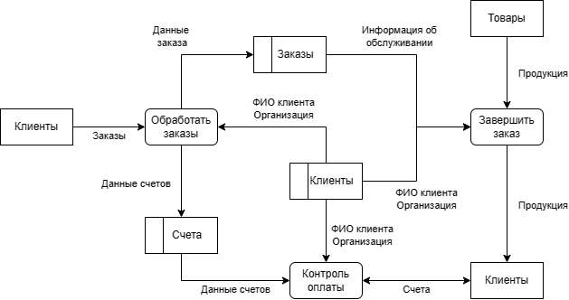

Рисунок 3.1 – Диаграмма потоков данных программного модуля продаж и предоставления услуг

## 3.2 Сценарии использования программного продукта

Диаграмма прецедентов или диаграмма вариантов использования − диаграмма, отражающая отношения между актёрами и прецедентами и являющаяся составной частью модели прецедентов, позволяющей описать систему на концептуальном уровне [18].

Проектирование – один из важных шагов при разработке программы, который очень часто игнорируется начинающими разработчиками.

Обычно при проектировании разработчики изображают систему графически, поскольку человеку легко разобраться в таком представлении. Именно поэтому вместо написания громоздких текстов про каждую возможность будущей программы разработчики строят различные диаграммы для описания своих систем. Это помогает им не забывать, что нужно реализовать в программе, и быстро вводить в курс дела своих коллег [19].

Разрабатываемый в ходе дипломного проекта программный модуль предназначен для клиентской базы организации ООО «Бизнес решения», поэтому в составленной диаграмме, представленной на рисунке 3.2, в качестве актёра присутствует только клиент.

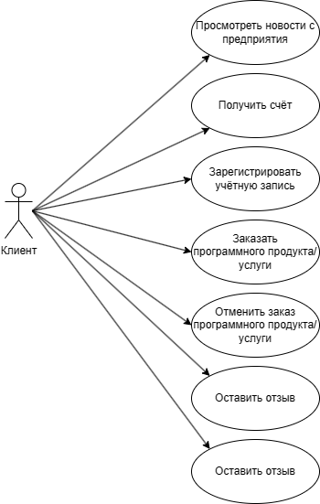

Рисунок 3.2 – Диаграмма прецедентов программного модуля продаж и предоставления услуг

## 3.3 Прототипирование пользовательского интерфейса

Прототипирование – это один из начальных этапов разработки, в ходе которого создается предварительный дизайн сайта, лендинга, приложения или другого проекта.

В ходе прототипирования создается макет, который имитирует взаимодействие пользователя с интерфейсом проекта. Нередко прототипы делают интерактивными (кликабельными).

Прототип нужен для презентации проекта заказчику и оценки его юзабилити. Тестирование прототипа позволяет заранее выявить и устранить ошибки, прежде чем вкладывать деньги в разработку конечного дизайнерского решения и кода.

Прототип может быть нарисован на бумаге или создан в графическом редакторе. Основное отличие этих способов в уровне детализации и кликабельности элементов [20].

На рисунках 3.3 – 3.9 представлены прототипы пользовательского интерфейса разрабатываемого программного модуля.

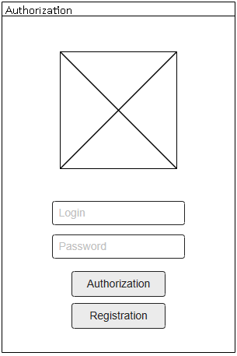

Рисунок 3.3 – Прототип окна авторизации

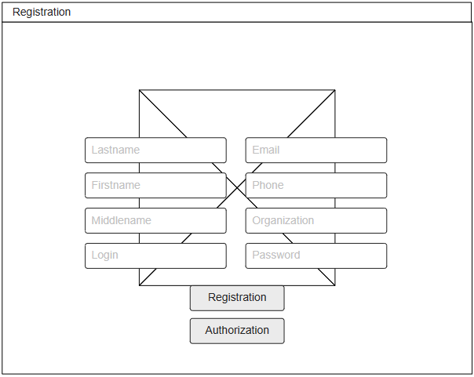

Рисунок 3.4 – Прототип окна регистрации

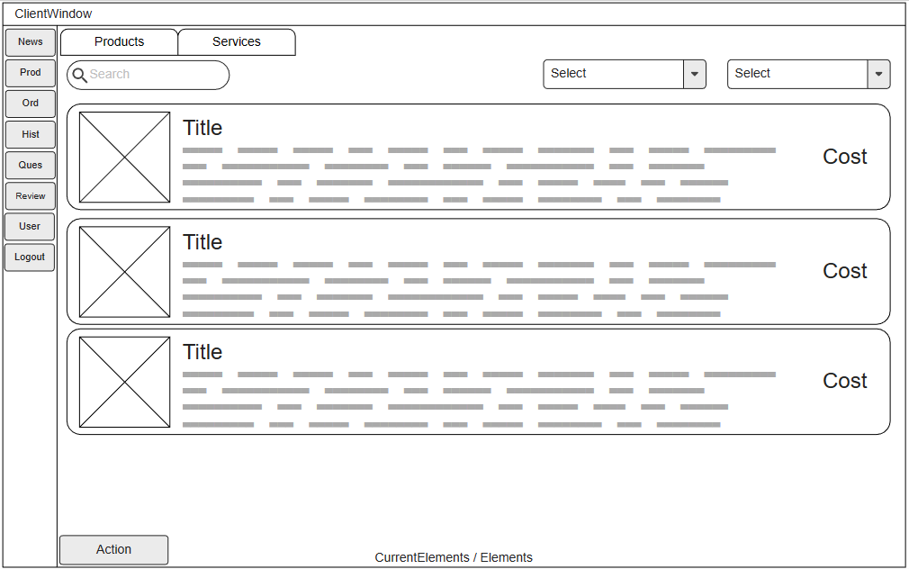

Рисунок 3.5 – Прототип окон программных продуктов

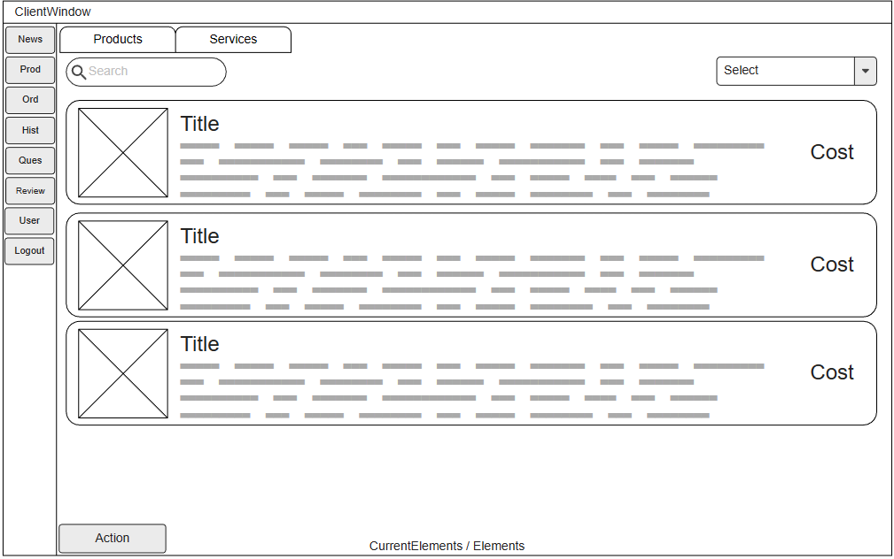

Рисунок 3.6 – Прототип окон предоставляемых услуг

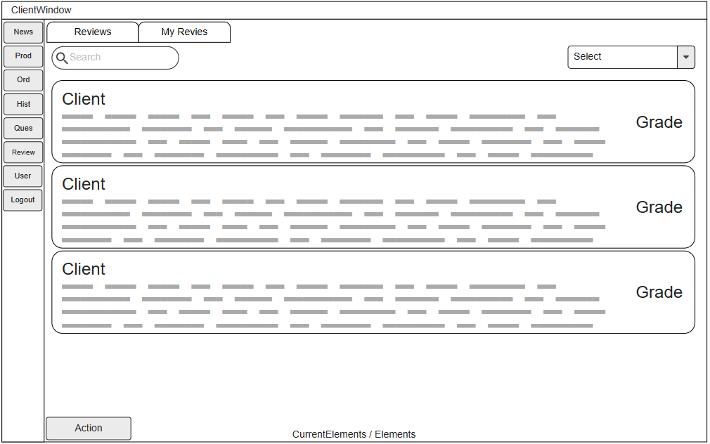

Рисунок 3.7 – Прототип окна отзывов

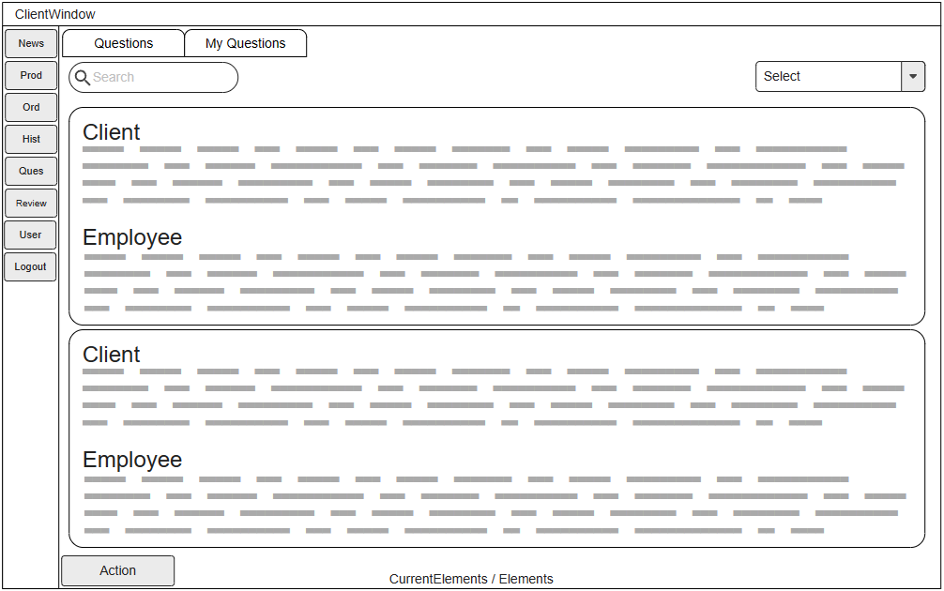

Рисунок 3.6 – Прототип окна вопросов

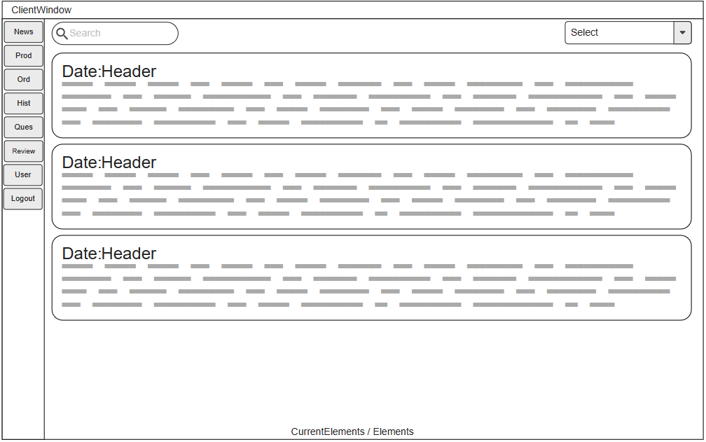

Рисунок 3.9 – Прототип окна новостей

## 3.4 Архитектура программного продукта

Архитектура программного продукта (ПП) представляет собой совокупность и взаимосвязь программных модулей. Модуль – это самостоятельная часть программы, имеющая определенное назначение и обеспечивающая заданные функции обработки автономно от других программных модулей. ПП обладает внутренней структурой, что обеспечивает удобство разработки, программирование, отладку и внесение изменений в ПП. Программные комплексы большой алгоритмической сложности разрабатываются коллективом разработчиков от 2 до 15 человек [21].

В качестве наиболее подходящей архитектуры для разрабатываемого программного продукта была выбрана многоуровневая архитектура.

Многоуровневая архитектура – это подход к проектированию программного продукта, который предполагает разделение приложения на несколько слоев, каждый из которых выполняет свою функцию и взаимодействует с другими слоями через определенные интерфейсы. Каждый слой может быть реализован независимо от других, что позволяет упростить разработку, тестирование и сопровождение приложения. Также многоуровневая архитектура обеспечивает гибкость и масштабируемость приложения, что позволяет быстро адаптироваться к изменяющимся требованиям бизнеса. Многоуровневая архитектура данного программного продукта представлена на рисунке 3.10.

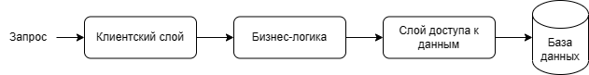

Рисунок 3.10 – Многоуровневая архитектура программного продукта.

Многоуровневая архитектура программного продукта продаж и предоставления услуг состоит из следующих слоев:

1. Клиентский слой – это пользовательский интерфейс, через который пользователи могут взаимодействовать с приложением. Клиентский слой может включать в себя веб-интерфейс, мобильное приложение или настольное приложение.
2. Бизнес-логика – это слой, который обрабатывает все бизнес-процессы, связанные с учетом услуг и продукции. Он может включать в себя модули для управления заказами и т.д.
3. Слой доступа к данным – это слой, который обеспечивает доступ к базе данных, где хранятся все данные о продуктах и услугах. Он может включать в себя ORM (Object-Relational Mapping) для упрощения работы с базой данных.

Каждый из этих слоев выполняет определенную функцию и может быть разработан независимо от других слоев. Это позволяет создавать гибкие и масштабируемые приложения, которые могут быть легко адаптированы к изменяющимся потребностям бизнеса.

3.5 Проектирование реляционной базы данных на основе инфологической модели

Инфологическая модель – это потоки информации, сущности и связи данной области. В такой модели указываются связи между сущностями данной предметной области.

Инфологическая модель данных состоит из объектов (entities) и атрибутов (attributes), которые описывают данные, хранимые в системе, и связей (relationships), которые определяют отношения между объектами.

Объект – это сущность или явление, о котором хранятся данные. Например, клиент, продукция, заказ и т.д. Каждый объект имеет свой уникальный идентификатор (primary key), который позволяет однозначно идентифицировать запись в базе данных.

Атрибут – это характеристика объекта, которая описывает ее свойства или параметры. Например, для объекта «клиент» атрибутами могут быть имя, фамилия, отчество и т.д.

Связь – это отношение между двумя или более объектами. Она определяет, как один объект связан с другим. Например, связь «заказ» может связывать объекты «клиент» и «продукция».

Инфологическая модель данных используется для проектирования базы данных и определения ее структуры. Она позволяет разработчикам и аналитикам понимать структуру данных и логику их хранения, что упрощает разработку и поддержку программного продукта.

Инфологическая модель базы данных представлена на рисунке 3.11.

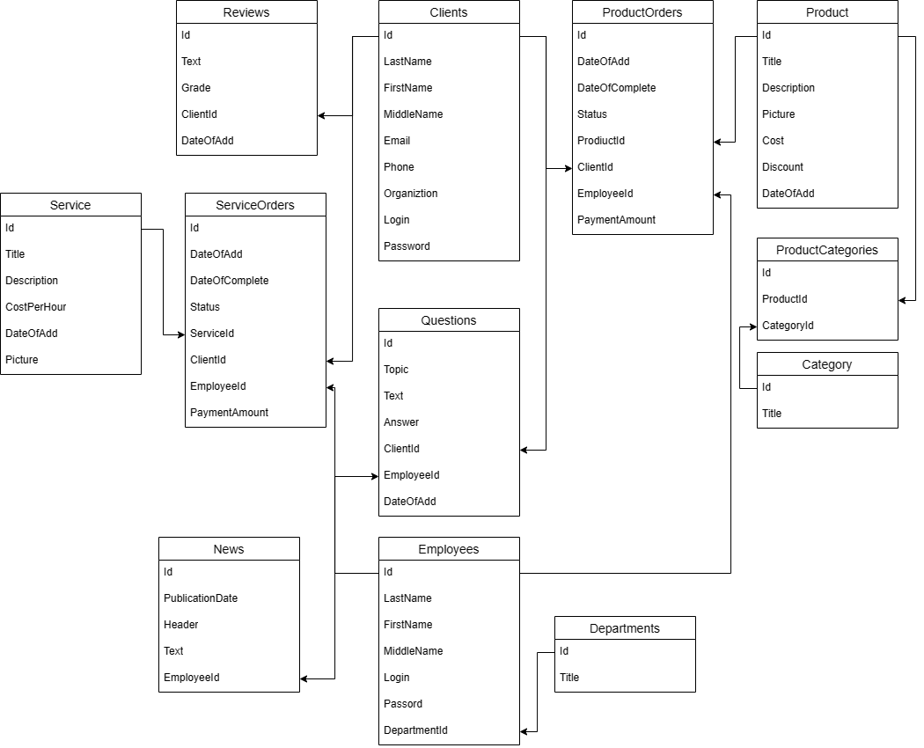

Рисунок 3.11 – Инфологическая модель БД

Объектами в данной базе данных будут являться: информация о категориях, клиентах, отделах, работниках, новостях, категориях программных продуктов, заказах программных продуктов, программных продуктах, вопросах, отзывах, заказах услуг и услугах на таблицах 3.1-3.12 соответственно.

Таблица 3.1 – Атрибуты категорий

|  |  |
| --- | --- |
| Объект | Атрибуты |
| Категории | Идентификационный код  Название |

Таблица 3.2 – Атрибуты клиентов

|  |  |
| --- | --- |
| Объект | Атрибуты |
| Клиенты | Идентификационный код  Фамилия  Имя  Отчество  Email  Номер телефона  Организация  Логин  Пароль |

Таблица 3.3 – Атрибуты отделов

|  |  |
| --- | --- |
| Объект | Атрибуты |
| Отделы | Идентификационный код  Название |

Таблица 3.4 – Атрибуты работников

|  |  |
| --- | --- |
| Объект | Атрибуты |
| Работники | Идентификационный код  Фамилия  Имя  Отчество  Логин  Пароль  Идентификационный код отдела |

Таблица 3.5 – Атрибуты новостей

|  |  |
| --- | --- |
| Объект | Атрибуты |
| Новости | Идентификационный код  Дата публикации  Заголовок  Содержимое  Идентификационный код работника |

Таблица 3.6 – Атрибуты категорий программных продуктов

|  |  |
| --- | --- |
| Объект | Атрибуты |
| Категории программных продуктов | Идентификационный код  Идентификационный код программного продукта  Идентификационный код категории |

Таблица 3.7 – Атрибуты заказов программных продуктов

|  |  |
| --- | --- |
| Объект | Атрибуты |
| Заказы программных продуктов | Идентификационный код  Дата оформления заказа  Дата завершения заказа  Статус  Сумма оплаты  Идентификационный код программного продукта  Идентификационный код клиента  Идентификационный код работника |

Таблица 3.8 – Атрибуты программных продуктов

|  |  |
| --- | --- |
| Объект | Атрибуты |
| Программные продукты | Идентификационный код  Название  Описание  Изображение  Цена  Скидка  Дата добавления |

Таблица 3.9 – Атрибуты вопросов

|  |  |
| --- | --- |
| Объект | Атрибуты |
| Вопросы | Идентификационный код  Тема  Содержимое  Ответ  Идентификационный код клиента  Идентификационный код работника  Дата публикации |

Таблица 3.10 – Атрибуты отзывов

|  |  |
| --- | --- |
| Объект | Атрибуты |
| Отзывы | Идентификационный код  Содержимое  Оценка  Идентификационный код клиента  Дата публикации |

Таблица 3.11 – Атрибуты заказов услуг

|  |  |
| --- | --- |
| Объект | Атрибуты |
| Заказы услуг | Идентификационный код  Дата оформления заказа  Дата завершения заказа  Статус  Сумма оплаты  Идентификационный код услуги  Идентификационный код клиента  Идентификационный код работника |

Таблица 3.12 – Атрибуты услуг

|  |  |
| --- | --- |
| Объект | Атрибуты |
| Услуги | Идентификационный код  Название  Описание  Изображение  Цена за час  Скидка  Дата добавления |

Реляционная база данных – это набор данных с предопределенными связями между ними. Эти данные организованны в виде набора таблиц, состоящих из столбцов и строк. В таблицах хранится информация об объектах, представленных в базе данных. В каждом столбце таблицы хранится определенный тип данных, в каждой ячейке – значение атрибута. Каждая стока таблицы представляет собой набор связанных значений, относящихся к одному объекту или сущности [21].

Для разработки программного модуля продаж и предоставления услуг была выбрана СУБД Microsoft SQL Server. Microsoft SQL Server – система управления реляционными базами данных (РСУБД), разработанная корпорацией Microsoft. Основной используемый язык запросов – Transact-SQL, создан совместно Microsoft и Sybase. Transact-SQL является реализацией стандарта ANSI/ISO по структурированному языку запросов (SQL) с расширениями. Используется для работы с базами данных размером от персональных до крупных баз данных масштаба предприятия; конкурирует с другими СУБД в этом сегменте рынка [25].

Схема связей таблиц в базе данных представлена на рисунке 3.11.

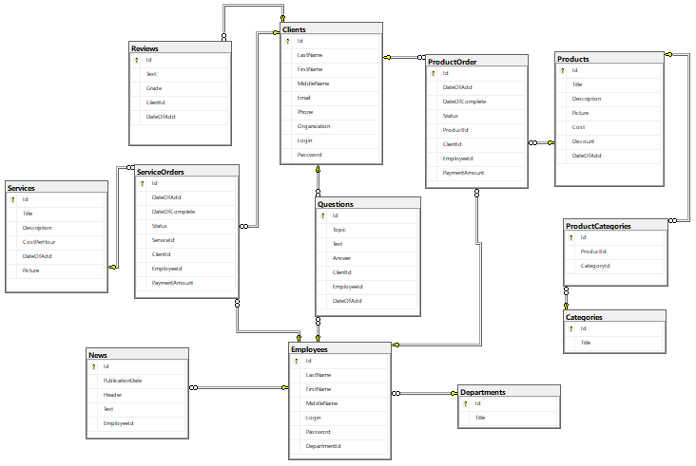

Рисунок 3.12 – Схема связей таблиц в базе данных

Структура таблиц «Категории», «Клиенты», «Отделы», «Работники», «Новости», «Категории товаров», «Заказы товаров», «Товары», «Вопросы», «Отзывы», «Заказы услуг» и «Услуги» базы данных представлена на рисунках 3.13 – 3.24 соответственно.

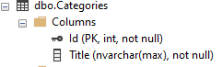

Рисунок 3.13 – Таблица «Категории»

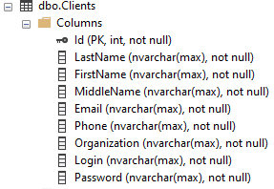

Рисунок 3.14 – Таблица «Клиенты»

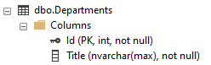

Рисунок 3.15 – Таблица «Отделы»

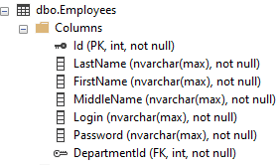

Рисунок 3.16 – Таблица «Работники»

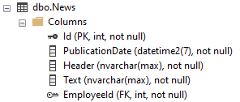

Рисунок 3.17 – Таблица «Новости»

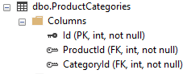

Рисунок 3.18 – Таблица «Категории товаров»

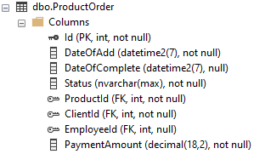

Рисунок 3.19 – Таблица «Заказы товаров»

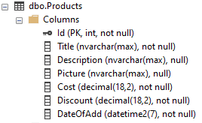

Рисунок 3.20 – Таблица «Товары»

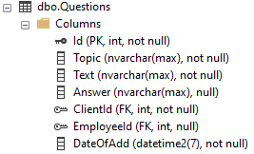

Рисунок 3.21 – Таблица «Вопросы»

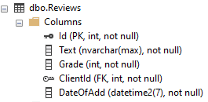

Рисунок 3.22 – Таблица «Отзывы»

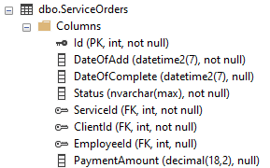

Рисунок 3.23 – Таблица «Заказы услуг»

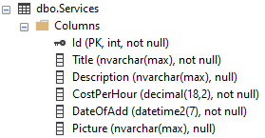

Рисунок 3.24 – Таблица «Услуги»

# 4 Разработка программного модуля

## 4.1 Инструментальные средства разработки

Для разработки данного программного модуля были выбраны наиболее эффективные инструментальные средства.

C# – объектно-ориентированный язык программирования, разработанный в 1998-2001 годах группой инженеров компании Microsoft под руководством Андерса Хейлсберга и Скотта Вильтаумота как язык разработки приложений для платформы Microsoft .NET Framework и .NET Core. Впоследствии C# был стандартизирован как ECMA-334 и ISO/IEC 23270 [15].

Microsoft SQL Server – система управления реляционными базами данных (РСУБД), разработанная корпорацией Microsoft. Основной используемый язык запросов – Transact-SQL, создан совместно Microsoft и Sybase. Transact-SQL является реализацией стандарта ANSI/ISO по структурированному языку запросов (SQL) с расширениями. Используется для работы с базами данных размером от персональных до крупных баз данных масштаба предприятия; конкурирует с другими СУБД в этом сегменте рынка [25].

Windows Presentation Foundation (WPF) – это платформа пользовательского интерфейса для создания клиентских приложений для настольных систем. Платформа разработки WPF поддерживает широкий набор компонентов для разработки приложений, включая модель приложения, ресурсы, элементы управления, графику, макет, привязки данных, документы и безопасность. WPF является частью платформы .NET. WPF использует расширяемый язык разметки для приложений (XAML), чтобы предоставить декларативную модель для программирования приложений [16].

В качестве среды для разработки приложения была выбрана программа Microsoft Visual Studio − линейка продуктов компании Microsoft, включающих интегрированную среду разработки программного обеспечения и ряд других инструментов. Данные продукты позволяют разрабатывать как консольные приложения, так и игры и приложения с графическим интерфейсом, в том числе с поддержкой технологии Windows Forms, а также веб-сайты, веб-приложения, веб-службы как в родном, так и в управляемом кодах для всех платформ, поддерживаемых Windows, Windows Mobile, Windows CE, .NET Framework, Xbox, Windows Phone .NET Compact Framework и Silverlight. Существует множество сред разработки, но данная была выбрана ввиду ее удобного графического интерфейса и средств отладки. Microsoft Visual Studio включает в себя редактор исходного кода с поддержкой технологии IntelliSense и возможностью простейшего рефакторинга кода. Встроенный отладчик может работать как отладчик уровня исходного кода, так и отладчик машинного уровня.

Microsoft Visual Studio позволяет создавать и подключать сторонние дополнения (плагины) для расширения функциональности практически на каждом уровне, включая добавление поддержки систем контроля версий исходного кода (как, например, Subversion и Visual SourceSafe), добавление новых наборов инструментов (например, для редактирования и визуального проектирования кода на предметно-ориентированных языках программирования) или инструментов для прочих аспектов процесса разработки программного обеспечения (например, клиент Team Explorer для работы с Team Foundation Server) [26].

Основные возможности среды Microsoft Visual Studio:

* «интеллектуальные» возможности по редактированию кода;
* визуальный просмотр будущего приложения;
* быстрая работа сборки проекта;
* удобный конструктор интерфейсов;
* удобное и интуитивно понятное логирование проекта;
* указанные цвета и рисунки, использованные в layout'e отображаются на границе в виде небольших превью, которые легко помогают понять какой конкретно ресурс используется;
* при выборе ресурса, его содержимое отображается во всплывающих окнах;
* создание одним кликом новых окон и страниц;
* мониторинг используемой памяти;
* подключение сторонних дополнений (плагинов);
* добавление новых инструментов.

Рекомендуемые системные требования к компьютеру на которой будет установлена Visual Studio следующие:

* операционная система – Microsoft® Windows® 7/8/10 (32- или 64-bit);
* 2 ГБ ОЗУ. рекомендуется 8 ГБ ОЗУ (минимум 2,5 ГБ при выполнении на виртуальной машине);
* место на жестком диске: до 210 ГБ (минимум 800 МБ) свободного места в зависимости от установленных компонентов; обычно для установки требуется от 20 до 50 ГБ свободного места;
* видеоадаптер с минимальным разрешением 720p (1280 на 720 пикселей); для оптимальной работы Visual Studio рекомендуется разрешение WXGA (1366 на 768 пикселей) или более высокое.

В шаблоне MVVM есть три основных компонента: модель, представление и модель представления. Каждый из них обслуживает отдельную цель. Кроме понимания обязанностей каждого компонента, важно понимать, как они взаимодействуют друг с другом. На высоком уровне в представлении «известно о модели представления и модели представления» известно о модели, но модель не знает модель представления, а модель представления не знает об этом представлении. Таким образом, модель представления изолирует представление от модели и позволяет модели развиваться независимо от представления.

К преимуществам использования шаблона MVVM относятся:

* если существующая реализация модели, которая инкапсулирует существующую бизнес-логику, она может быть сложной или рискованной для ее изменения. В этом сценарии модель представления выступает в качестве адаптера для классов модели и позволяет избежать внесения значительных изменений в код модели;
* разработчики могут создавать модульные тесты для модели представления и модели без использования представления. Модульные тесты для модели представления могут выполнять точно те же функциональные возможности, которые используются в представлении;
* пользовательский интерфейс приложения можно переконструировать, не затрагивая код, при условии, что представление полностью реализовано в XAML. Поэтому Новая версия представления должна работать с существующей моделью представления;
* разработчики могут одновременно работать с компонентами в процессе разработки. Дизайнеры могут сосредоточиться на представлении, тогда как разработчики могут работать над моделью представления и компонентами модели [27];
* команды являются привязанными объектами, что позволяет разделить логику и пользовательский интерфейс друг от друга.

Если рассматривать команды более подробно, то они представляют из себя следующее:

* команды представляют собой объекты, реализующие интерфейс ICommand;
* обычно команды связанны с какой-либо функцией;
* элементы пользовательского интерфейса привязываются к командам – кода интерфейс активируется пользователем, то выполняется команда – вызывается соответствующая функция;
* команды знают, включены ли они или нет;
* функции могут отключать команды – автоматическое отключение всех пользовательских элементов ассоциированных с ней.

Существует множество различных применений команд.

Например, использование команд для создания асинхронных функций, обеспечивающих логику, которая может быть проверена с/без помощи использования пользовательского интерфейса и др.

Entity Framework Core – представляет собой объектно-ориентированную, легковесную и расширяемую технологию от компании Microsoft для доступа к данным. EF Core является ORM-инструментом (object-relational mapping – отображения данных на реальные объекты). То есть EF Core позволяет работать базами данных, но представляет собой более высокий уровень абстракции: EF Core позволяет абстрагироваться от самой базы данных и ее таблиц и работать с данными независимо от типа хранилища. Если на физическом уровне мы оперируем таблицами, индексами, первичными и внешними ключами, но на концептуальном уровне, который нам предлагает Entity Framework, мы уже работаем с объектами.

Entity Framework Core поддерживает множество различных систем баз данных. Таким образом, мы можем через EF Core работать с любой СУБД, если для нее имеется нужный провайдер [24].

## 4.2 Календарный план разработки

Для создания календарного плана разработки программного модуля продаж и предоставления услуг для ООО «Бизнес решения» была разработана диаграмма Ганта, представленная на рисунке 4.1.

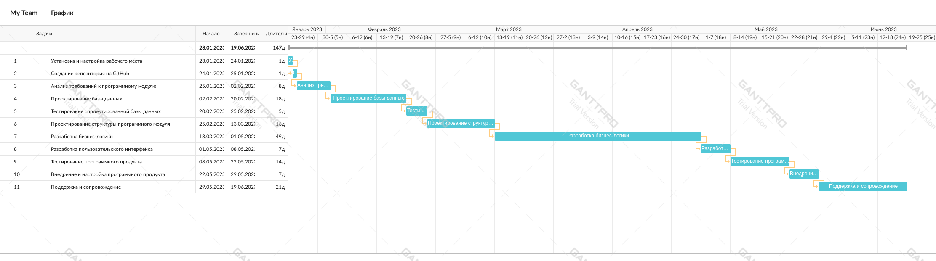

Рисунок 4.1 – Календарный план разработки

## 4.3 Пользовательский интерфейс

Программный модуль продаж и предоставления услуг для организации ООО «Бизнес решения» имеет удобный в использовании интерфейс, реализованный в цветовой палитре предприятия.

В программном модуле представлены все необходимые для функционирования окна и страницы.

При открытии программного модуля отображается окно авторизации, представленное на рисунке 4.2.

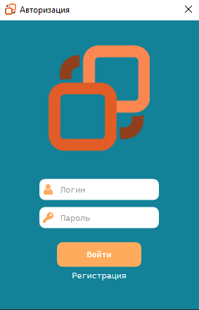

Рисунок 4.2 – Окно авторизации

Если клиент не имеет учётную запись, то он может перейти в окно регистрации, представленное на рисунке 4.3.

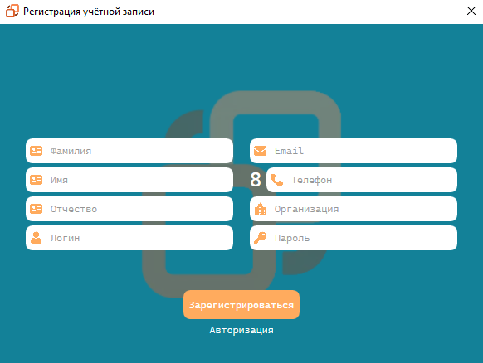

Рисунок 4.3 – Окно регистрации

Если учётная запись клиента зарегистрирована, то он может авторизоваться и попасть в главное окно, а именно на страницу для приобретения программных продуктов и предоставляемых услуг. Внешний вид этих вкладок представлен на рисунках 4.4 и 4.5.

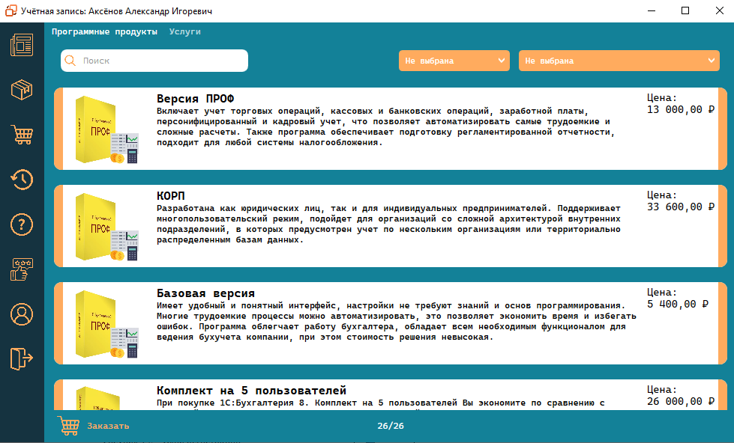

Рисунок 4.4 – Страница приобретения программных продуктов

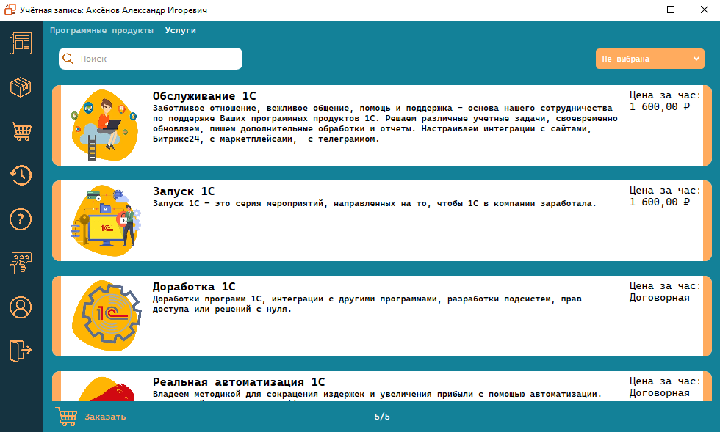

Рисунок 4.5 – Страница приобретения предоставляемых услуг

Главное окно содержит вкладку для просмотра новостей, представленную на рисунке 4.6.

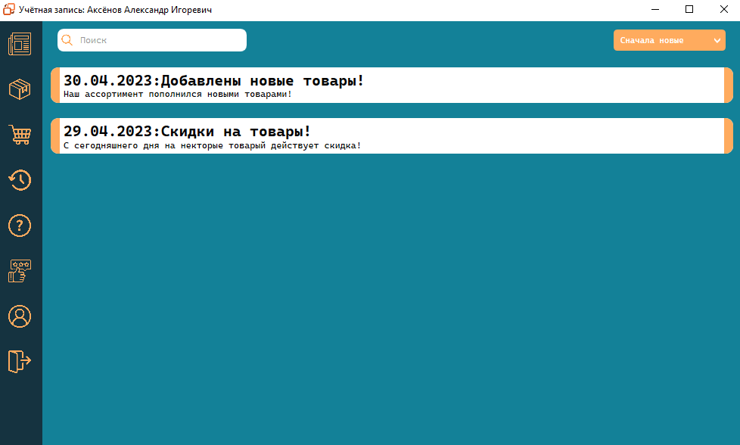

Рисунок 4.6 – Страница новостей

Программный модуль содержит страницу для отслеживания заказов, находящихся на стадии ожидания или выполнения (рисунки 4.7 и 4.8).

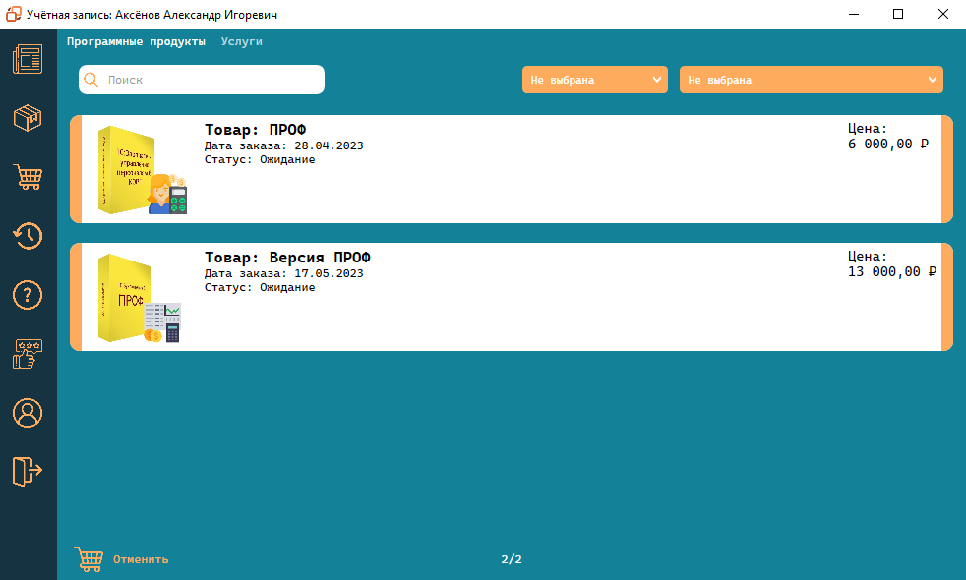

Рисунок 4.7 – Страница заказов программных продуктов

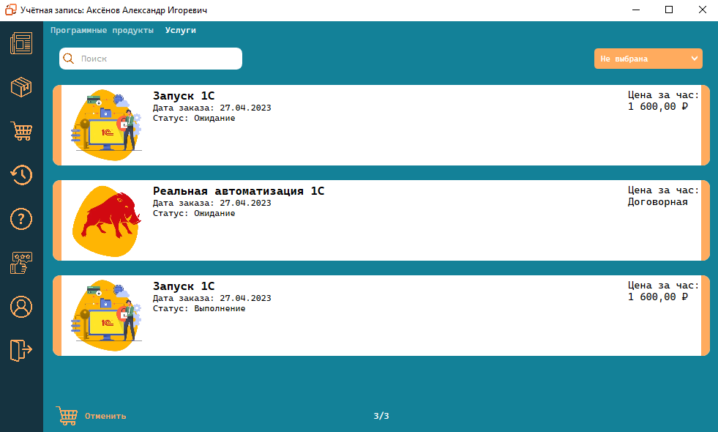

Рисунок 4.8 – Страница заказов предоставляемых услуг

Существует страница для просмотра истории всех выполненных заказов. Вкладки этой страницы изображены на рисунках 4.9 и 4.10.

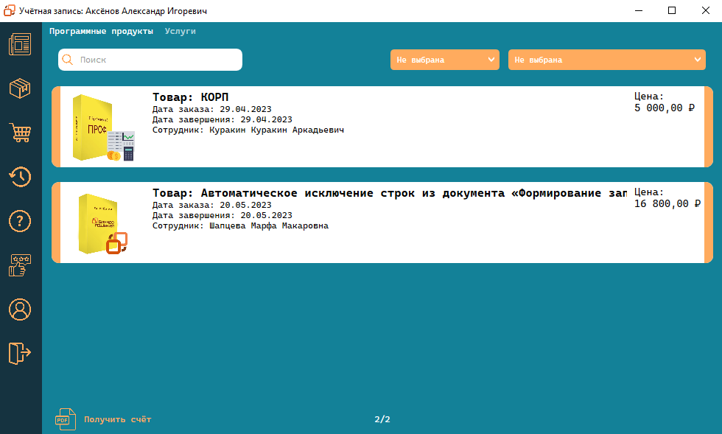

Рисунок 4.9 – Страница истории заказов программных продуктов

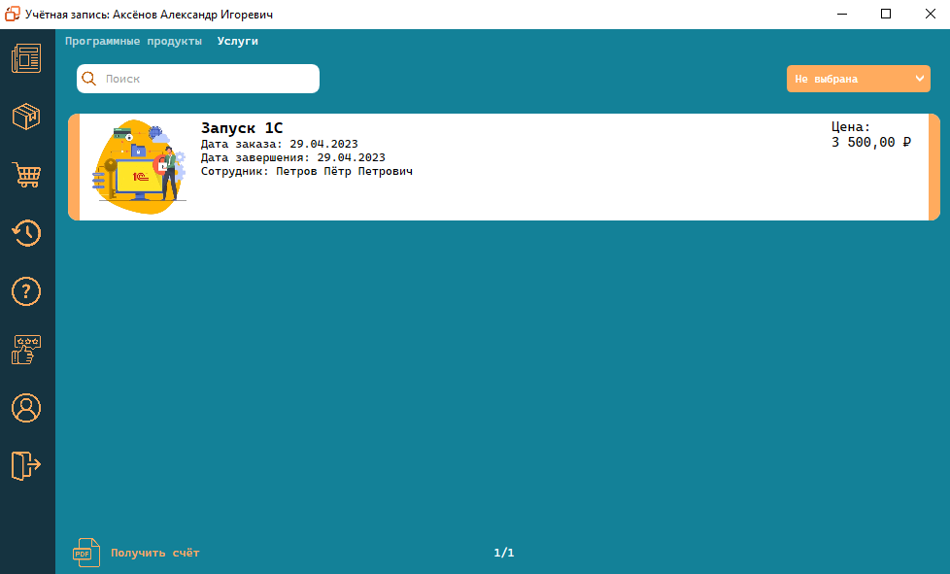

Рисунок 4.10 – Страница истории заказов предоставляемых услуг

В программном модуле реализована страница для просмотра задаваемых клиентами вопросов, вкладки которой представлены на рисунках 4.11 и 4.12.

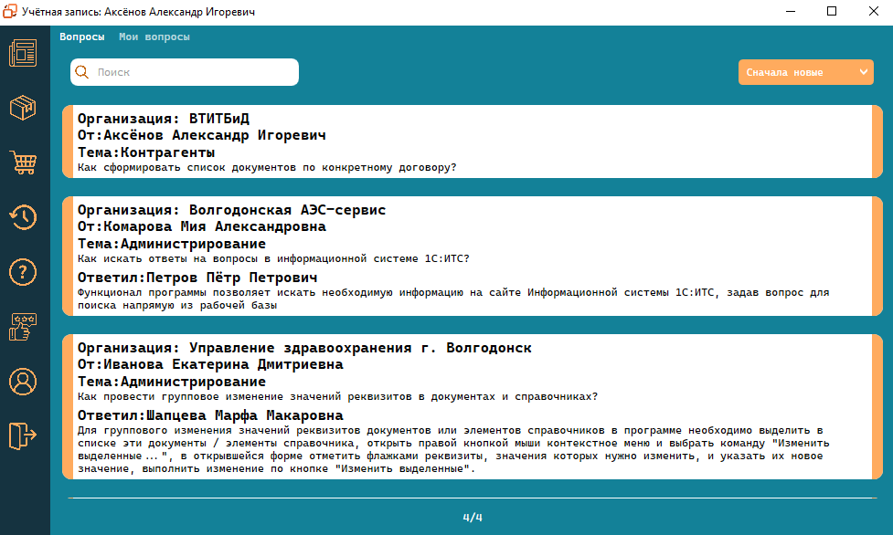

Рисунок 4.11 – Страница задаваемых вопросов

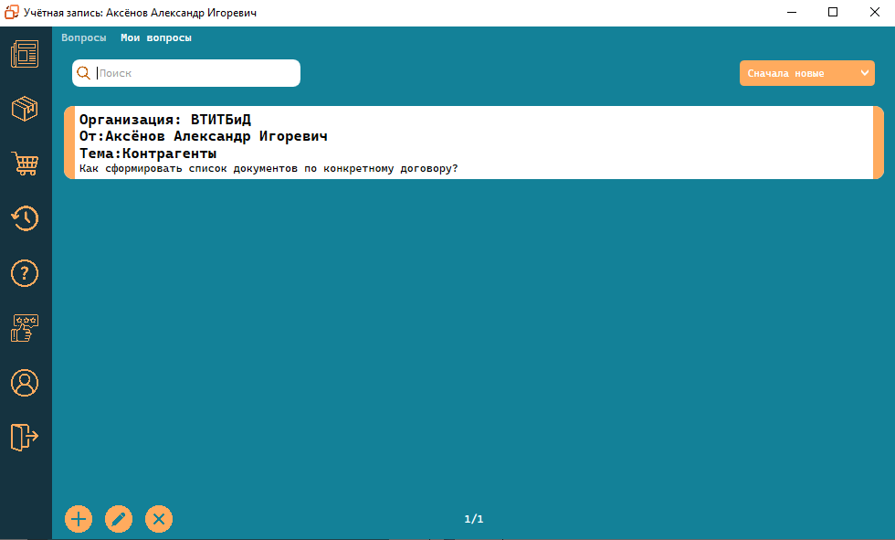

Рисунок 4.12 – Страница задаваемых клиентом вопросов

Также разработана страница для просмотра отзывов, включающая вкладки, изображенные на рисунках 4.13 и 4.14.

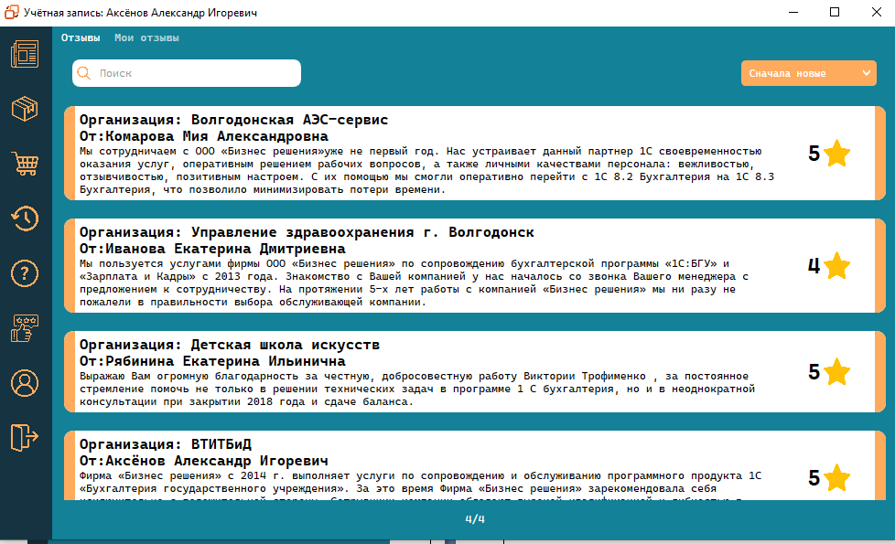

Рисунок 4.13 – Страница отзывов



Рисунок 4.14 – Страница оставленных клиентом отзывов

Программный модуль содержит страницу для редактирования данных учётной записи, изображённую на рисунке 4.15.

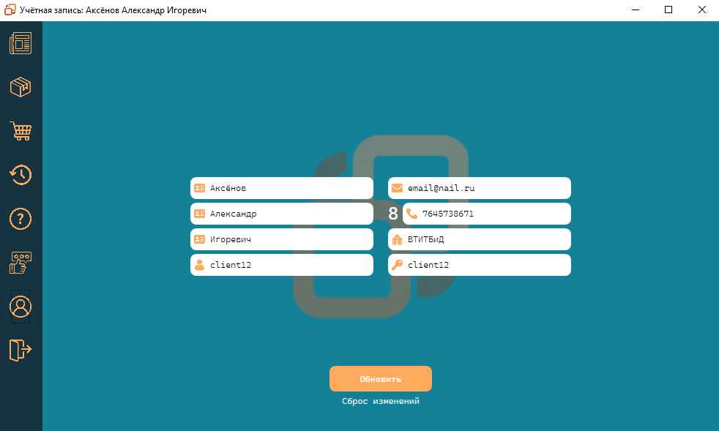

Рисунок 4.15 – Страница редактирования данных учётной записи

## 4.4 Инструкция по эксплуатации

Для использования программного модуля продаж и предоставления услуг, не нужно прохождение каких-либо специализированных курсов или обучения.

Функционал программного модуля прост в использовании, все его элементы интуитивно понятны.

Для того чтобы попасть на главное окно программного модуля необходимо заполнить 2 поля в окне авторизации и нажать кнопку входа. Если введённые данные зарегистрированы, то откроется главное окно приложения, иначе приложение выдаст ошибку (рисунок 4.16). Если пользователь попробует войти и поля будут пусты, то приложение выдаст ошибку, представленную на рисунке 4.17.

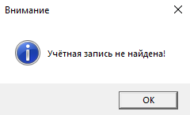

Рисунок 4.16 – Незарегистрированные данные

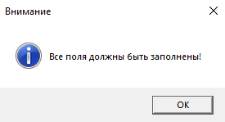

Рисунок 4.17 – Пустые поля ввода

На окне регистрации присутствуют поля для ввода информации. При наведении на иконку внутри поля, можно получить подсказку для ввода данных в конкретное поле (рисунок 4.18).

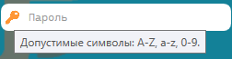

Рисунок 4.18 – Подсказка для ввода

Все поля в окне регистрации принимают строго определенную информацию и проверяются при попытке регистрации, после чего пользователь либо видит окно об успешной регистрации, либо ошибку. Соответствующие окна представлены на рисунках 4.19 и 4.20.

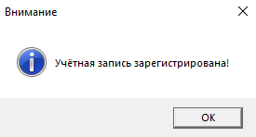

Рисунок 4.19 – Успешная регистрация

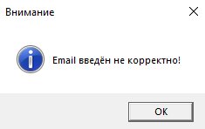

Рисунок 4.20 – Ошибка регистрации

При попытке регистрации с пустыми полями ввода пользователь увидит уведомление о том, что поля должны быть заполнены (рисунок 4.17).

Главное окно имеет больший функционал. Практически на всех страницах присутствует строка поиска, представленная на рисунке 4.21, выпадающий список для сортировки данных, представленный на рисунке 4.22, и выпадающий список для фильтрации данных, представленный на рисунке 4.23.



Рисунок 4.21 – Строка поиска

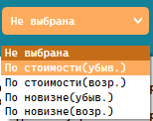

Рисунок 4.22 – Выпадающий список сортировки данных

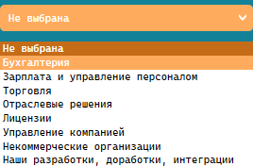

Рисунок 4.23 – Выпадающий список фильтрации данных

Окна, связанные с программными продуктами или услугами содержат кнопки, отвечающие за то или иное действие. Например, в окне с просмотром всей продукции можно заказать программный продукт или услугу нажатием на кнопку, представленную на рисунке 4.24. На вкладке заказов можно отменить заказ нажатием на кнопку, изображенную на рисунке 4.25. На вкладке истории заказов можно получить счёт за приобретение в виде PDF файла нажатием на кнопку, представленную на рисунке 4.26.



Рисунок 4.24 – Кнопка заказа



Рисунок 4.25 – Кнопка отмены заказа



Рисунок 4.26 – Кнопка вывода счёта в PDF

Страница с вопросами и отзывами клиента содержит кнопки добавления, редактирования и удаления (рисунки 4.27– 4.29).



Рисунок 4.27 – Кнопка добавления



Рисунок 4.28 – Кнопка редактирования



Рисунок 4.29 – Кнопка удаления

При нажатии на кнопку добавления или редактирования на странице вопросов или отзывов пользователь увидит специальное окно ввода вопроса, представленное на рисунке 4.30 или окно ввода отзыва, представленное на рисунке 4.31.

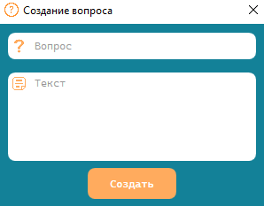

Рисунок 4.30 – Ввод вопроса

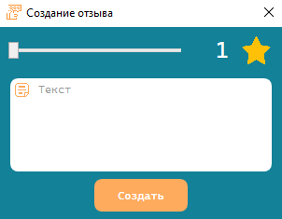

Рисунок 4.31 – Ввод отзыва

Для переключения между страницами главное окно содержит боковое меню с кнопками.

На рисунке 4.32 представлена кнопка перехода на страницу новостей.



Рисунок 4.32 – Страница новостей

На рисунке 4.33 изображена кнопка перехода на страницу продукции.



Рисунок 4.33 – Страница продукции

На рисунке 4.34 представлена кнопка перехода на страницу заказов.



Рисунок 4.34 – Страница заказов

На рисунке 4.35 изображена кнопка перехода на страницу истории заказов.



Рисунок 4.35 – Страница история заказов

На рисунке 4.36 представлена кнопка перехода на страницу вопросов.



Рисунок 4.36 – Страница вопросов

На рисунке 4.37 изображена кнопка перехода на страницу отзывов.



Рисунок 4.37 – Страница отзывов

На рисунке 4.38 представлена кнопка перехода на страницу учётных данных.



Рисунок 4.38 – Страница учётных данных

На рисунке 4.39 изображена кнопка выхода из учётной записи.



Рисунок 4.39 – Выход из учётной записи

# 5 Экономическая часть

В расчёте экономической части дипломного проекта используются следующие статьи затрат:

* материальные затраты – материалы, требуемые при выполнении дипломного проекта, включающие свою стоимость в готовую продукцию;
* электроэнергия – затраты, связанные с потреблением электричества оборудованием используемыми при выполнении дипломного проекта;
* заработная плата – плата за фактически отработанное время;
* прочие затраты.

Расчет технологического процесса в написании программного продукта приведен в таблице 5.1.

Таблица 5.1 – Этапы создания программы

|  |  |
| --- | --- |
| Виды работ | Количество времени (ч.) |
| Получение задания | 2 |
| Подбор материалов | 2 |
| Написание программы | 92 |
| Отладка программы | 24 |
| Тестирование | 24 |
| Написание пояснительной записки | 16 |
| Итого: | 160 |

Расчет материальных затрат.

В процессе создания программного продукта были осуществлены материальные затраты, список которых приведен в нижеследующей таблице, учитываются, как покупные, так и вспомогательные материалы. Расчеты приведены в таблице 5.2.

Таблица 5.2 – Расчет материальных затрат

|  |  |  |  |  |
| --- | --- | --- | --- | --- |
| Наименование | Единицы измерения | Кол-во (шт.) | Цена (руб.) | Сумма (руб.) |
| Ручка | шт. | 2 | 14 | 28 |
| Оплата интернета | мес. | 1 | 700 | 700 |
| Папка | шт. | 1 | 170 | 170 |
| Бумага | уп. | 1 | 300 | 300 |
| Печать на принтере | лист | 120 | 2 | 240 |
| Итого: | | | | 1438 |

Расчет амортизационных отчислений.

Расчет амортизационных отчислений производится по годовым нормам амортизации исходя из первоначальной стоимости оборудования по формуле:

A = S × N, (1)

где S – первоначальная стоимость;

N – годовая норма амортизации.

Расчет суммы годовой амортизации выполняется по формуле 1.

А(стол) = 4000 × 10% = 400,00 руб.;

А(компьютер) = 25294 × 33,3% = 8422,90 руб.;

А(стул) = 700 × 10% = 70,00 руб.

Расчет месячной суммы амортизации проводится по формуле:

, (2)

где Амес – месячная сумма амортизации, руб.;

Агод – годовая сумма амортизации, руб.;

12 – количество месяцев в году, мес.

Проведем расчет месячной суммы амортизации по формуле 2:

А(мес) = 8892,90 / 12 = 741,08 руб.

Расчет амортизационных отчислений во времени фактического создания программного продукта производится по формуле:

A = ((S × N) / Rd) × t, (3)

где S – первоначальная стоимость, руб.;

N – годовая норма амортизации;

Rd – количество рабочего времени, ч.;

t – фактически затраченное время на работу, ч.

Далее, рассчитаем амортизацию на время разработки программного продукта по формуле 3:

А(вр) = 741,08× 40/160 = 185,27 руб.

Расчет амортизации основных фондов показан в таблице 5.3.

Таблица 5.3 – Расчет амортизации основных фондов

|  |  |  |  |  |
| --- | --- | --- | --- | --- |
| Наименование основных фондов | Первоначальная стоимость (руб.) | Норма  амортизации | Годовая сумма амортизации (руб.) | Амортизация на выполнение проекта (руб.) |
| Стол | 4000 | 10% | 400,00 | 185,27 |
| Компьютер | 25294 | 33,3% | 8422,90 |
| Стул | 700 | 10% | 70,00 |
| Итого: | 29994 |  | 8892,90 |

Расчеты расходов на электроэнергию показаны в таблице 5.4.

Таблица 5.4 – Расходы на электроэнергию

|  |  |  |  |  |
| --- | --- | --- | --- | --- |
| Источники  потребления | Потребляемая мощность (кВт/ч) | Время работы (час) | Цена за 1 кВт/ч (руб.) | Сумма (руб.) |
| Компьютер | 0,5 | 156 | 4,25 | 331,5 |
| Эл.лампочка | 0,1 | 40 | 4,25 | 17 |
| Принтер | 0,6 | 1 | 4,25 | 2,55 |
| Итого: | | | | 351,05 |

Расчет заработной платы.

Расчет заработной платы производится с учетом фактически использованного времени согласно техническому процессу и средней заработной платы, насчитанной в регионе на момент выполнения дипломного проекта.

Заработная плата за день работы приведена в формуле:

(4)

где ZД. – зарплата за 1 день,

ZМЕС. – зарплата за 1 месяц,

D *–* количество рабочих дней в месяце.

Расчет заработной платы приведен в таблице 5.5.

Таблица 5.5 – Расчет заработной платы

|  |  |  |  |
| --- | --- | --- | --- |
| Тарифная ставка | Кол-во часов в мес. | Кол-во часов потраченных на написание ПП | Итоговая сумма (руб.) |
| 130 | 176 | 160 | 20800 |

Расчет коммунальных услуг показан в таблице 5.6.

Сумма затрат на коммунальные услуги рассчитывается за время фактического использования рабочего места в течение написания дипломного проекта и действующих тарифов.

Таблица 5.6 – Расходы на коммунальные услуги

|  |  |  |  |  |
| --- | --- | --- | --- | --- |
| Наименование услуг | Единица измерения | Тариф (руб.) | Количество | Сумма (руб.) |
| Горячая вода | Метр кубический | 68,37 | 1,5 | 102,56 |
| Холодная вода | Метр кубический | 58,09 | 3 | 174,27 |
| Вывоз ТБО | С человека | 117,40 | 1 | 117,40 |
| Итого: | | | | 394,23 |

Расчет себестоимости (затрат) выполнения дипломного проекта с выполнением указанного задания показан в таблице 5.7.

Таблица 5.7 – Себестоимость по прямым затратам

|  |  |
| --- | --- |
| Наиме6нование статей затрат | Сумма (руб.) |
| Материальные затраты | 1438,00 |
| Заработная плата | 20800,00 |
| Амортизация основных фондов | 185,27 |
| Расходы на электроэнергию | 351,05 |
| Прочие затраты | 394,23 |
| Итого: | 23165,55 |

Калькуляция рассчитана по прямым затратам.

Цена – это денежное выражение стоимости программного продукта. Для расчета цены принимаем прибыль 15% и рассчитываем по формулам:

П = (С×15)/100, (5)

Ц = С+П, (6)

где П – прибыль;

С – себестоимость;

Ц – цена.

Рассчитаем цену программного продукта по формулам 5 и 6.

П = (23165,55× 15)/100 = 3474,83 руб.;

Ц =23165,55+3474,83 =26640,38 руб.

Исходя из приведенных расчетов и сведений, что подобная лицензионная программа, написанная на заказ, обходится предприятиям в несколько раз дороже, можно сделать вывод что, созданный программный модуль продаж и предоставления услуг для ООО «Бизнес решения» экономически выгоднее для предприятия. В этом и состоит эффективность этого программного продукта.

.

# 6 Охрана труда и техники безопасности

Охрана труда представляет собой систему правовых, социально-экономических, организационных, технических, санитарно-гигиенических и лечебно-профилактических мероприятий и средств, обеспечивающих безопасность, сохранение здоровья и работоспособность человека в процессе труда [22].

Техника безопасности обозначает систему организационных и технических мероприятий и средств, предотвращающих воздействие на работающих опасных производственных факторов [23].

Требования к помещениям, в которых установлены компьютеры.

На предприятии ООО «Бизнес решения» помещения, оборудованные компьютерами, удовлетворяют всем требованиям, предъявляемым СанПиН 2.2.2/2.4.1340-03 «Гигиенические требования к персональным электронно-вычислительным машинам и организации работы» – площадь на одно рабочее место с персональным компьютером (далее – ПК) составляет более 4,5 кв.м, а объем – более 20 куб.м. Помещения оборудованы защитным заземлением, а оконные проемы – регулируемыми устройствами типа жалюзи [1].

Также в соответствии с СН 512-78 «Инструкция по проектированию зданий и помещений для электронно-вычислительных машин» высота подпольного пространства составляет более 20 см, вибрация не превышает 0,1 мм по амплитуде и 25 Гц по частоте, а двери открываются в сторону помещения [2].

В помещениях предприятия имеются системы внутреннего теплоснабжения, которые соответствуют всем нормам, указанным в СП 60.13330.2012 «Отопление, вентиляция и кондиционирование воздуха» [3].

Требования к микроклимату в помещениях.

В производственных помещениях с ПК в соответствии с СанПин 2.2.4.548-96 «Гигиенические требования к микроклимату производственных помещений» должны обеспечиваться оптимальные параметры микроклимата, представленные в таблице 6.1 [4].

Таблица 6.1 – Оптимальные нормы микроклимата помещений с ПК

|  |  |  |  |  |  |
| --- | --- | --- | --- | --- | --- |
| Период года | Категория работ по уровню энергозатрат, Вт | Темпе­ратура воздуха, °С | Темпе­ратура поверх­ностей, °С | Относитель­ная влаж­ность воз­духа, % | Скорость движения воздуха, м/с |
| Холодный | Iа (до 139) | 22-24 | 21-25 | 60-40 | 0,1 |
| Iб (140-174) | 21-23 | 20-24 | 60-40 | 0,1 |
| IIа (175-232) | 19-21 | 18-22 | 60-40 | 0,2 |
| IIб (233-290) | 17-19 | 16-20 | 60-40 | 0,2 |
| III (более 290) | 16-18 | 15-19 | 60-40 | 0,3 |
| Теплый | Iа (до 139) | 23-25 | 22-26 | 60-40 | 0,1 |
| Iб (140-174) | 22-24 | 21-25 | 60-40 | 0,1 |
| IIа (175-232) | 20-22 | 19-23 | 60-40 | 0,2 |
| IIб (233-290) | 19-21 | 18-22 | 60-40 | 0,2 |
| III (более 290) | 18-20 | 17-21 | 60-40 | 0,3 |

Работа предприятия ООО «Бизнес решения» относится к категории 1а – с интенсивностью энергозатрат до 120 ккал/ч (до 139 Вт), производимая сидя и сопровождающаяся незначительным физическим напряжением. В соответствии с данной категорией оптимальная температура в помещениях предприятия должна находиться в пределах 22-25°С, относительная влажность воздуха – 60-40%, а скорость движения воздуха – 0,1 м/с. Перепад температуры воздуха в течение смены не должны превышать 4°С. На предприятии ООО «Бизнес решения» поддерживаются данные параметры, а также содержание углекислого газа в воздухе находится в пределах допустимых норм, в соответствии с требованиями ГОСТ Р ЕН 13779-2007 «Вентиляция в нежилых зданиях. Технические требования к системам вентиляции и кондиционирования» (400 – 600 мд) [5].

Требования к освещению в помещениях.

В соответствии с ГОСТ Р 53320-2009 «Светильники. Требования пожарной безопасности. Методы испытаний» на вводе питающих проводов в светильниках в помещениях предприятия установлены предохранители и термовыключатели с температурой установки для защиты от короткого замыкания [6].

Согласно ГОСТ Р 54350-2011 «Приборы осветительные. Светотехнические требования и методы испытаний» средняя освещенность на рабочих местах превышает 300 лк, а светильники имеют отражатель из непросвечивающих материалов, обеспечивающий защитный угол более 30° [7].

Также в помещениях предприятия, в которых расположены компьютеры согласно СанПиН 2.2.2/2.4.1340-03 «Гигиенические требования к персональным электронно-вычислительным машинам и организации работы» значения яркости потолка и светящихся поверхностей, находящихся в поле зрения не превышают значения в 200 кд/м, а неравномерность распределения яркости в поле зрения ограничена [1].

Требования к уровню шума в помещениях.

Основными источниками шума в помещениях предприятия ООО «Бизнес решения» является работа офисных приборов, таких как ПК (вращение жесткого диска и вентиляторов), принтер, сканер, телефон, нажатие клавиш клавиатуры и мыши, а также уличный шум.

Уровни шума на рабочих местах составляют не более 50 дБ и не превышают значений, установленных СН 2.2.4/2.1.8.562-96 «Шум на рабочих местах, в помещениях жилых, общественных зданий и на территории жилой застройки. Санитарные нормы» [8].

Нормируемые уровни шума в организации ООО «Бизнес решения» обеспечиваются путем использования малошумного офисного оборудования, наличия звукоизоляции окон и звукопоглощающих материалов (специальные перфорированные плиты и панели). Дополнительный звукопоглощающий эффект создают однотонные занавески из плотной ткани, повешенные в складку на расстоянии 15 см от ограждения, ширина занавески в два раза больше ширины окна.

Также на предприятии обеспечиваются допустимые уровни вибрации в соответствии с СН 2.2.4/2.1.8.566-96 «Производственная вибрация, вибрация в помещениях жилых и общественных зданий. Санитарные нормы» [9].

Требования к эргономике рабочего компьютерного места.

Рабочее место сотрудников предприятия ООО «Бизнес решения» обеспечивает удобное выполнение работ и не создает перегрузку костно-мышечной системы работника, а его основными элементами являются рабочий стол, кресло, дисплей и клавиатура.

В соответствии с ГОСТ Р 50923-96 «Дисплеи. Рабочее место оператора. Общие эргономические требования и требования к производственной среде. Методы измерения» дисплеи, расположенные на рабочих местах предприятия ООО «Бизнес решения» установлены ниже уровня глаз операторов, а угол наблюдения экрана составляет менее 60°.

Клавиатура на рабочем месте оператора расположена на поверхности стола на расстоянии 200 мм от края, обращенного к оператору, для обеспечения оптимальной видимости экрана и имеет возможность свободного перемещения.

Также в данном ГОСТе установлены требования к рабочему столу, согласно которым его рабочая поверхность не должна иметь острых углов и краев, обладать глубиной не менее 600 мм и шириной 1200 мм, а ее покрытие должно быть из диффузно отражающего материала с коэффициентом отражения 0,45-0,50. Рабочий стол должен иметь пространство для ног высотой не менее 600 мм, шириной – не менее 500 мм, глубиной на уровне колен – не менее 450 мм и на уровне вытянутых ног – не менее 650 мм [10].

Указанные параметры соблюдены на предприятии.

Компьютерные кресла рабочего предприятия ООО «Бизнес решения» удовлетворяет всем эргономическим требованиям, предъявляемым ГОСТ 21889-76 «Система «Человек-машина». Кресло человека-оператора. Общие эргономические требования», к числу которых относятся: обеспечение оператору рабочей позы для поддержания корпуса в физиологически рациональном положении, регулировка высоты поверхности сиденья и угла наклона спинки, наличие основных элементов кресла (сиденье и спинка). Покрытия сиденья и спинки изготовлены из влагоотталкивающего, неэлектризующегося, воздухопроницаемого материала [11].

Требования к электробезопасности в помещениях.

В соответствии с требованием ГОСТ 12.1.030-81 «Система стандартов безопасности труда. Электробезопасность. Защитное заземление. Зануление» все оборудование в помещениях с ПК оснащено естественным защитным заземлением, обеспечивающим защиту людей от поражения электрическим током [12]. Также в ООО «Бизнес решения» установлены источники бесперебойного питания для предохранения оборудования от перепадов напряжения электропитания.

Согласно требованиям ПУЭ 7 «Правила устройства электроустановок. Издание 7» напряжение на рабочем месте не превышает 220 В, а сопротивление защитного заземления – 4 Ом [13]. По окончанию работ все электроустановки обесточиваются, а также регулярно происходит наблюдение за состоянием аппаратов защиты от коротких замыканий и перегрузок.

Требования к пожарной безопасности.

В соответствии с ГОСТ 12.1.004-91 «Система стандартов безопасности труда. Пожарная безопасность. Общие требования» пожарная безопасность в ООО «Бизнес решения» достигается путем применения автоматических установок пожарной сигнализации и средств пожаротушения, нормированием численности людей на предприятии, организацией обучения сотрудников правилам пожарной безопасности [14].

Для обеспечения эвакуации установлены эвакуационные пути и выходы, развешены световые указатели, имеется звуковое сопровождение.

При строительстве офиса были соблюдены все действующие строительные нормы, правила и стандарты, а также применены строительные конструкции и материалы с нормированными показателями пожарной опасности.

Таким образом, на предприятии ООО «Бизнес решения» соблюдаются все требования техники безопасности и охраны труда.

# Заключение

Во время выполнения данного дипломного проекта был разработан программного модуля продаж и предоставления услуг для ООО «Бизнес решения».

Целью дипломного проекта являлась разработка программного модуля для повышения эффективности деятельности предприятия ООО «Бизнес решения».

При реализации проекта были решены все поставленные задачи:

* проведен анализ предметной области;
* определены цели и задачи разрабатываемого программного модуля;
* проанализированы требования, предъявляемые к разрабатываемому модулю;
* выполнен анализ входных и выходных данных;
* выбрана архитектура программного продукта;
* выбраны инструментальные средства разработки;
* разработана базу данных;
* разработан пользовательский интерфейс для программного модуля;
* выполнено тестирование разработанного программного продукта;
* рассчитана экономическая эффективность от внедрения программного модуля.

В качестве среды разработки была использована Microsoft Visual Studio.

Программный продукт обеспечивает выполнение всех заявленных функций, к числу которых относятся:

* просмотр программных продуктов;
* просмотр предоставляемых услуг;
* оформление заказов на программные продукты;
* оформление заказов на предоставляемые услуги;
* отслеживание выполнения заказов на программные продукты;
* отслеживание выполнения заказов на предоставляемые услуги;
* получение счёта за приобретённый программный продукт;
* получение счёта за приобретённую предоставляемую услугу;
* нахождение ответов на вопросы, связанные с продукцией предприятия;
* просмотр и составление отзывов.

Таким образом, в результате выполнения данной выпускной квалификационной работы были полностью выполнены поставленные цель и задачи в соответствии с составленным техническим заданием.

Разработанный программный модуль рекомендован к внедрению на предприятии ООО «Бизнес решения», так как позволит автоматизировать деятельность предприятия, обеспечивая выполнение всех требуемых функций.

Применение программного продукта будет являться экономически выгодным решением.

# Список использованных источников

Список использованной литературы

1 СанПиН 2.2.2/2.4.1340-03 Гигиенические требования к персональным электронно-вычислительным машинам и организации работы:- Введ. 30-06-03. – Москва : Изд-во стандартов, 2011 - 54 с.

2 СН 512-78 Инструкция по проектированию зданий и помещений для электронно-вычислительных машин: - Введ. 07-01-79. – Москва : Стройиздат, 1979 - 28 с.

3 СП 60.13330.2012 Отопление, вентиляция и кондиционирование воздуха: - Введ. 01-01-2013. - Москва : Минрегион России, 2012 - 75 с.

4 СанПин 2.2.4.548-96 Гигиенические требования к микроклимату производственных помещений: - Введ. 01-10-1996. – Москва : Минздрав России, 2001 - 19 с.

5 ГОСТ Р ЕН 13779-2007 Вентиляция в нежилых зданиях. Технические требования к системам вентиляции и кондиционирования: - Введ. 01-10-2008. – Москва : Стандартинформ, 2008 - 44 с.

6 ГОСТ Р 53320-2009 Светильники. Требования пожарной безопасности. Методы испытаний: - Введ. 18-02-2009. - Москва : Стандартинформ, 2009 - 9 с.

7 ГОСТ Р 54350-2011 Приборы осветительные. Светотехнические требования и методы испытаний: - Введ. 11-07-2011. - Москва : Стандартинформ, 2011 - 37 с.

8 СН 2.2.4/2.1.8.562-96 Шум на рабочих местах, в помещениях жилых, общественных зданий и на территории жилой застройки. Санитарные нормы: - Введ. 31-10-1996. - Москва : Минздрав России, 2010 - 8 с.

9 СН 2.2.4/2.1.8.566-96 Производственная вибрация, вибрация в помещениях жилых и общественных зданий. Санитарные нормы: - Введ. 31-10-1996. - Москва : Минздрав России, 1997.

10 ГОСТ Р 50923-96 Дисплеи. Рабочее место оператора. Общие эргономические требования и требования к производственной среде. Методы измерения: - Введ. 01-07-1997. - Москва : Стандартинформ, 2008 - 9 с.

11 ГОСТ 21889-76 Система «Человек-машина». Кресло человека-оператора. Общие эргономические требования: - Введ. 30-06-1977. - Москва : Издательство стандартов, 1993 - 15 с.

12 ГОСТ 12.1.030-81 Система стандартов безопасности труда. Электробезопасность. Защитное заземление. Зануление: - Введ. 01-07-1982. - Москва : Издательство стандартов, 1986 - 10 с.

13 ПУЭ 7 Правила устройства электроустановок. Издание 7: - Введ. 01-07-2000. - Москва : Издательство НЦ ЭНАС, 1999.

14 ГОСТ 12.1.004-91 Система стандартов безопасности труда. Пожарная безопасность. Общие требования: - Введ. 01-07-1992. - Москва : Стандартинформ, 2006 - 28 с.

15 Васильев А.Н. "Программирование на C# для начинающих. Особенности языка" / А.Н. Васильев. – Москва: [Бомбора](https://www.ozon.ru/brand/bombora-87327597/), 2022.

16 Натан А. "WPF 4. Подробное руководство" / Натан А. – Санкт-Петербург : Символ-Плюс, 2013.

Интернет ресурсы

17 Диаграммы потоков данных. [Электронный ресурс] – Режим доступа: https://ru.wikipedia.org/wiki/DFD

18 Диаграмма прецедентов. [Электронный ресурс] – Режим доступа: https://ru.wikipedia.org/wiki/use-case

19 Использование диаграммы вариантов использования UML при проектировании программного обеспечения. [Электронный ресурс] – Режим доступа: https://habr.com/ru/articles/566218/

20 Прототипирование. [Электронный ресурс] – Режим доступа: https://www.unisender.com/ru/glossary/chto-takoe-prototipirovanie-i-zachem-ono-nuzhno/

21 Реляционные БД. [Электронный ресурс] – Режим доступа: https://aws.amazon.com/ru/relational-database

22 "Трудовой кодекс Российской Федерации" от 30.12.2001 N 197-ФЗ. [Электронный ресурс] – Режим доступа: https://www.consultant.ru/document/cons_doc_LAW_34683/78f36e7afa535cf23e1e865a0f38cd3d230eecf0/

23 Техника безопасности. [Электронный ресурс] – Режим доступа: https://studfile.net/preview/4168836/page:9/

24 Документация по Entity Framework. [Электронный ресурс] – Режим доступа: https://docs.microsoft.com/ru-ru/ef/

25 Microsoft SQL Server. [Электронный ресурс] – Режим доступа: https://ru.wikipedia.org/wiki/Microsoft_SQL_Server

26 Microsoft Visual Studio. [Электронный ресурс] – Режим доступа: – https://ru.wikipedia.org/wiki/Microsoft_Visual_Studio

27 Model-View-ViewModel. [Электронный ресурс] – Режим доступа: – https://docs.microsoft.com/ru-ru/xamarin/xamarin-forms/enterprise-application-patterns/mvvm

# Приложение А

(обязательное)

Техническое задание

Цель технического задания заключается в автоматизация программного обеспечения позволяет автоматически выполнять множество задач, например, выставление оценок в электронный журнал.

Введение

Работа выполняется в рамках проекта по разработке программного модуля продаж и предоставления услуг для организации ООО «Бизнес решения».

1 Наименование подсистемы и ее обозначение.

Наименование подсистемы: «Разработка программного модуля для организации ООО «Бизнес решения».

Исполнитель: Аксёнов Александр Игоревич, студент группы ИСП-19.

2 Назначение и цели создания системы.

2.1 Назначение системы.

Использование программного модуля клиентами позволит ускорить процесс получения информации о продукции предприятия, заказах и прочих элементах программного модуля.

2.2 Цели системы.

Программный модуль разрабатывается для повышения эффективности деятельности организации ООО «Бизнес решения» и контроля выполнения заказов.

2.3 Основные цели системы.

3 Характеристика объекта автоматизации.

4 Требования к системе.

4.1 Общее требования к структуре и функциональным возможностям.

4.2 Требования к функционированию системы.

4.3 Требования к функциям, выполняемым системой.

8 Функция оповещения и уведомления пользователей, система сообщений.

9 Требования к документированию.

# Приложение Б

(обязательное)

Код сайта